Разработка урока химии в 8 классе по теме
«Генетическая связь между классами неорганических веществ»
Цель урока: усвоение знаний о генетической связи и генетическом ряде; обобщение и систематизация знаний об основных классах неорганических веществ.
Задачи урока:
образовательные: формирование у учащихся знаний, позволяющих выявить различия между основными классами неорганических веществ; усвоение знаний о генетической связи и генетическом ряде; обобщение знания об основных классах неорганических веществ и генетической связи между ними.
развивающие: развитие умения выстраивать логические цепочки, умения быстро и чётко формулировать и высказывать свои мысли, применять свои знания на практике; продолжить развитие навыков обращения с лабораторным оборудованием, следуя правилам техники безопасности.
воспитательные: воспитывать чувство сопричастности общему делу, умение работать в коллективе, дисциплинированность, организованность в работе; развитие способности критически оценивать свой уровень знаний, достигать поставленной цели.
Тип урока: изучения и первичного закрепления новых знаний.
Оборудование: магнитная доска, карточки с формулами веществ разных классов, карточки с заданиями, мультимедийная установка, презентация
Ход урока:
Этап урока | Время | Содержание  учебного материала | Прием педагогической техники | Виды формируемых УУД | Деятельность учителя | Деятельность учащихся
Начало урока |  | В одном из журналов была написана статья, в которой речь шла о том, что на одном из островов Новой Зеландии местные аборигены столкнулись с удивительным явлением. На острове появилось магическое озеро, которого они страшно боятся. По свидетельству очевидцев вода в нем холодная, но действует на кожу как крутой кипяток, оставляет ожоги. Вокруг озера – запах тухлых яиц, на скалах – желтый налет. | Фантастическая добавка (дополнение реальной ситуации фантастикой) | Личностные: положительное отношение к познавательной деятельности, желание приобретать новые знания, осознавать свои трудности и стремиться к их преодолению, осваивать новые виды деятельности, участвовать в творческом, созидательном процессе | Рассказывает учащимся историю об удивительном острове, прочитанную в журнале  Предлагает разгадать загадку таинственного озера по ходу урока | Слушают историю, и высказывают свои предположения о происходящем на острове
Актуализация знаний |  | Утверждения:  -Вещества делятся на простые и сложные.  -Сложные вещества состоят из двух атомов.  -Сложные вещества состоят из двух химических элементов.  -Кислоты относятся к сложным веществам.  -Все нитраты являются солями.  -Все соли являются нитратами.  -Формула снега Н2О  -Нерастворимые основания называются щелочи.  -На последних уроках мы изучали классификацию, строение и свойства неорганических веществ. | Да – нетка (учащиеся соглашаются или не соглашаются с утверждениями) | Познавательные: осознавать познавательную задачу; читать и слушать, готовность осуществлять направленный поиск, обработку и использование информации.  Коммуникативные: продуктивное общение в совместной деятельности, соблюдая правила невербального поведения с учётом конкретной ситуации  Регулятивные:  умение контролировать результаты деятельности, адекватно оценивать свои достижения, осознавать возникающие трудности | Показывает на доске и произносит утверждения  Анализирует степень освоения предыдущего материала учащимися | Поднимают карточки красного и зеленого цвета в зависимости от того, согласны с утверждением или нет  Самостоятельно оценивают свои знания по предыдущей теме, отмечают возникающие затруднения
Объяснение нового материала |  | Таблица содержит названия классов неорганических веществ (оксиды, кислоты, основания, соли), необходимо дополнить таблицу, записав схематично состав веществ и определения и выявить общее в их составе | Концептуальная таблица (по горизонтали располагается то, что подлежит сравнению, а по вертикали различные черты и свойства, по которым это сравнение происходит) | Познавательные: понимать информацию, представленную в схематичной, модельной форме, выполнять учебно-познавательные действия, осуществлять для решения учебных задач операции анализа, синтеза, сравнения, классификации | Показывает незаконченную концептуальную таблицу  Обращает внимание на сходство и различие определений | Заканчивают таблицу, записывая определения классов веществ, представляют информацию в схематичном виде  Сравнивают классы веществ между собой, делают вывод о связи между классами веществ
Закрепление,  отработка умений |  | Построение схемы генетического ряда металла и неметалла | Метод вживания (посредством чувственно-образных и мыслительных представлений ученик пытается «переселиться» в изучаемый объект) | Личностные: желание приобретать новые знания, умения, совершенствовать имеющиеся  участвовать в творческом, созидательном процессе; осознание себя как индивидуальности и одновременно как члена общества | Раздает нескольким учащимся карточки с названиями классов веществ, предлагает учащимся сыграть в имитационную игру, выстроить генетический ряд | Учащиеся с карточками выходят и выстраивают генетический ряд металла и неметалла, остальные оценивают правильность рядов и корректируют
Контроль |  | Решение генетических цепочек  (2 варианта)  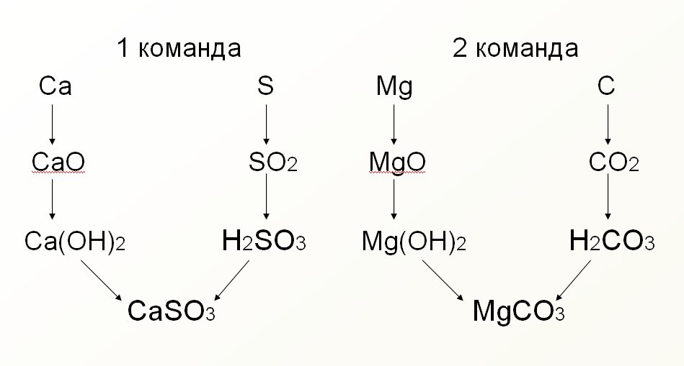  Разгадка удивительного озера  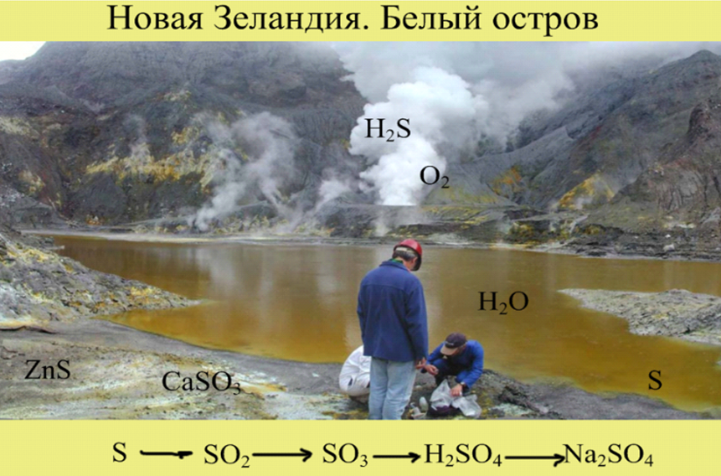 | Опрос по цепочке (решение одного ученика прерывается в любом месте и передается другому)  Отсроченная отгадка  (учитель задаёт загадку, разгадка которой будет открыта на уроке при работе над новым материалом) | Познавательные: понимать информацию, представленную в схематичной форме, выполнять учебно-познавательные действия, устанавливать причинно-следственные связи  Коммуникативные: осуществлять совместную деятельность в парах и рабочих группах с учётом конкретных учебно-познавательных задач  Личностные: осваивать новые виды деятельности, участвовать в творческом, созидательном процессе; осознание себя как индивидуальности и одновременно как члена общества | Делит учащихся на команды, объясняет смысл задания, определяет порядок выхода учащихся к доске  Анализирует правильность выполнения задания  Возвращается к началу урока и статье об удивительном острове, помогает учащимся составить генетический ряд серы | Делятся на команды, выходят к доске для решения одного превращения по очереди  Выявляют ошибки, исправляют их,  самооценка, взаимооценка  Составляют генетический ряд серы, осуществляют цепочку превращений, находят ответ на вопрос об удивительном озере
Домашнее задание |  | 1 уровень (обязательный) – задание из учебника  2 уровень (тренировочный) – индивидуальная карточка  3 уровень (творческий) – придумать задачу с удивительными фактами по теме | Три уровня домашнего задания (обязательные, тренировочные и творческие задания) | Регулятивные: способность организовывать учебно-познавательную деятельность от осознания цели – через планирование действий – к реализации намеченного, самоконтролю и самооценке достигнутого результата | Предлагает три уровня домашнего задания на выбор | Выбирают домашнее задание
Окончание урока |  | Продолжи фразу:  Я узнал...  Я научился...  Я понял, что могу...  Мне понравилось...  Для меня стало новым...  Меня удивило...  У меня получилось...  Мне захотелось...  Меня затруднило… | Продолжи фразу…  (предлагается закончить высказывания в процессе рефлексии деятельности) | Личностные: совершенствовать имеющиеся, осознавать свои трудности и стремиться к их преодолению, осваивать новые виды деятельности  Регулятивные: умение адекватно оценивать свои достижения, осознавать возникающие трудности | Подводит итог урока, предлагает учащимся закончить фразы | Заканчивают фразы, подводят итог урока

